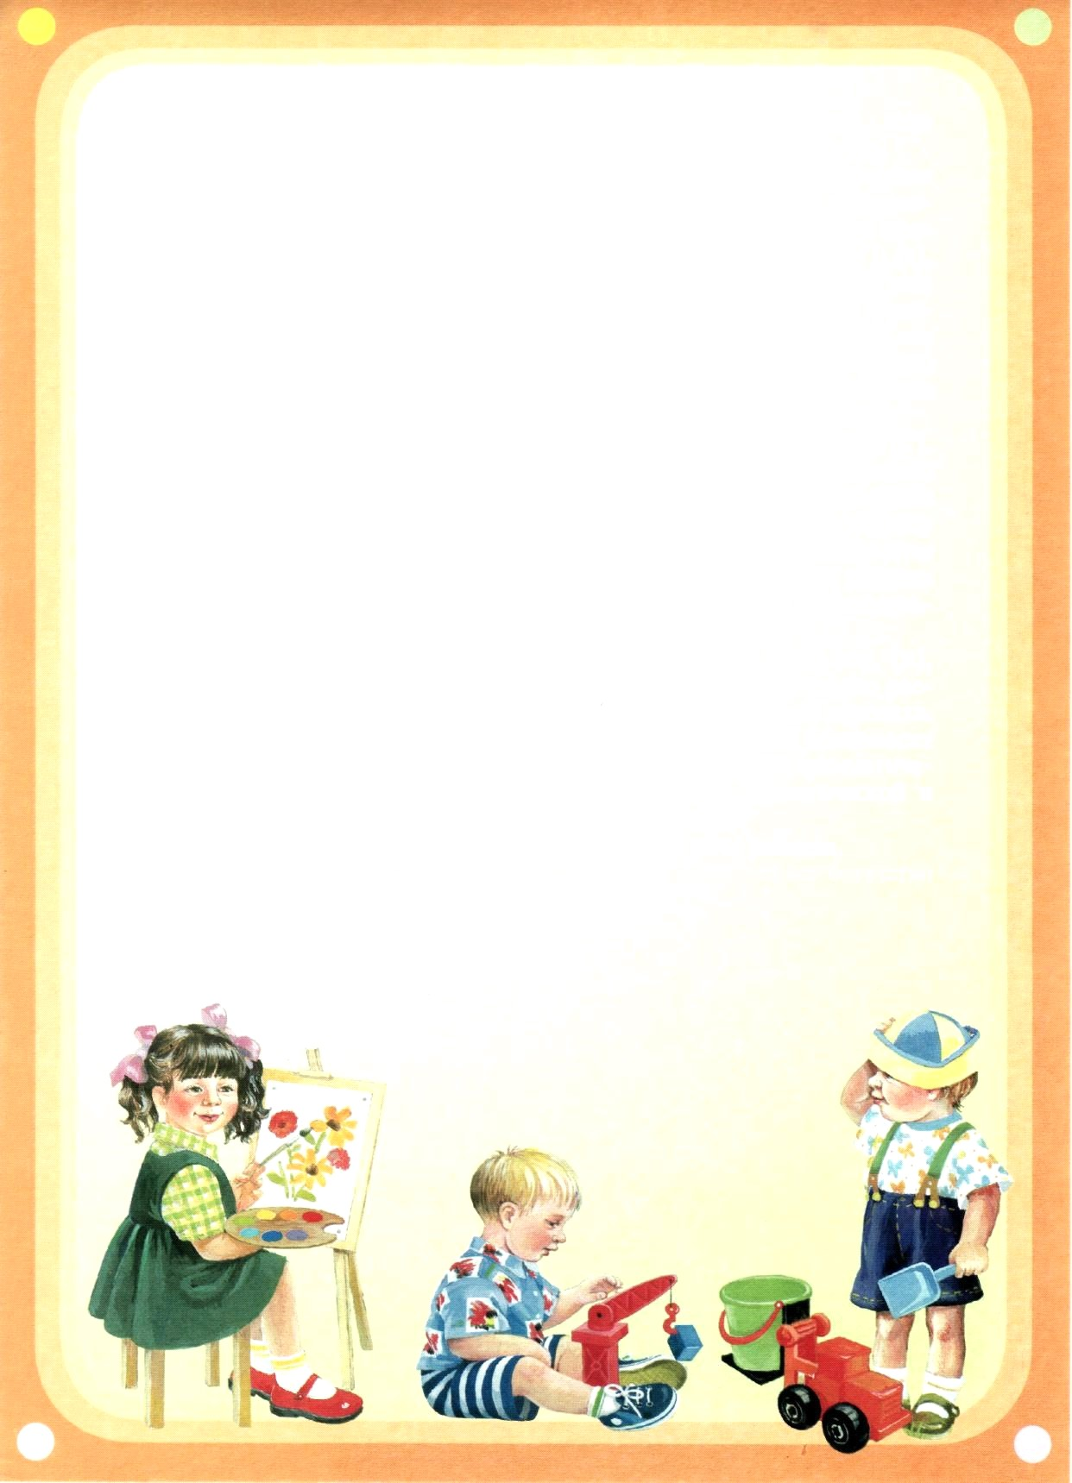
Почему, начав ходить в детский сад, малыш часто болеет?
Медицинская причина болезней малыша. Многие малыши в детском саду начинают болеть. Это связано с тем, что в период адаптации дают о себе знать недолеченные инфекции и снижается иммунитет. Иммунной системе малыша будет легче приспособиться к чужеродной микрофлоре, если он начинает ходить в садик, когда группа только формируется. Тогда иммунитет ребенка будет постепенно привыкать к чужой микрофлоре.
Психологическая причина болезней. Но причина болезней ребенка часто кроется в психологии мамы - когда мама не готова отделяться от ребенка и имеет вторичную выгоду от того, что ребенок часто болеет, начав посещать детский сад.
Какие типы поведения мамы мешают адаптации малыша.
Тяжелая адаптация у малыша из-за мамы бывает в трех случаях:
1. У мамы есть возможность сидеть дома с ребенком и ей не хочется расставаться с малышом.
2. У мамы нет возможности сидеть дома с малышом, но и на работу выходить не хочется. В этом случае болезнь ребенка дает возможность взять больничный и снова быть больше рядом с ребенком.
3. Мама очень тревожится за ребенка, излишне опекает. Такая мама не дает ребенку повзрослеть и начать отделяться от нее. Ребенок это чувствует и подчиняется.
Что делать?
Если ребенок в период адаптации к детскому саду начал часто болеть, сводите ребенка к инфекционисту или иммунологу. А также, честно ответьте себе на вопрос: «Могут ли болезни моего малыша быть связаны с моей вторичной выгодой от них или моей излишней тревожности и опеки?». Если вы допускаете, что какой-то из описанных типов поведения относится к вам, проконсультируйтесь у психолога. Важно осознать проблему, а затем попробовать ее решить.
Если же мама позволяет малышу взрослеть, понимает, что детский сад нужен ей и ребенку, адаптация малыша, как правило, проходит успешно.

